ЛАБОРАТОРНАЯ РАБОТА по ИКТ
(Номер работы №3 - вариант №4)
Сделал Гагарин Андрей Андреевич - ИЭ-25

Задача: Найти все делители натурального числа n.
Блок Схема
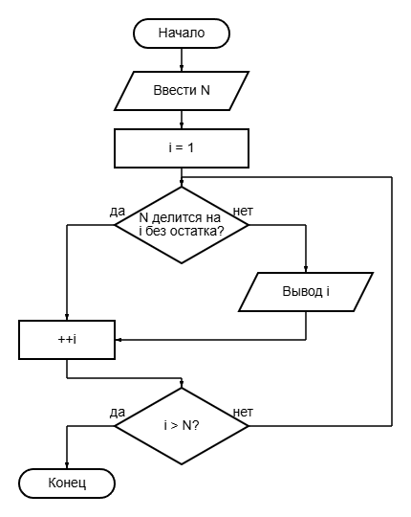
КОД
#include <iostream>

using namespace std;

int main() {
int N;
cout << "введи натуральное число n: ";
cin >> N;
int i = 1;
cout << "все делители числа " << N << ": "<<endl;
while (i <= N) {
if (N % i == 0) {
cout << i << " ";
}
i = i + 1;
}
return 0;
}
Результат
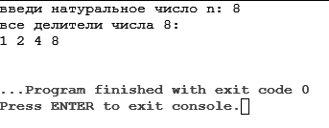
Ввёл число 8 для n

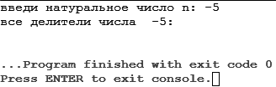
Ввёл число -5 для n

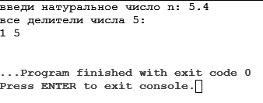
Ввёл число 5.4 - берёт только всё что до точки.

(Онлайн компилятор - https://www.onlinegdb.com/online_c++_compiler)

